МУНИЦИПАЛЬНОЕ ОБРАЗОВАНИЕ
ГОРОДСКОЙ ОКРУГ СУРГУТ
ХАНТЫ-МАНСИЙСКОГО АВТОНОМНОГО ОКРУГА – ЮГРЫ

АДМИНИСТРАЦИЯ ГОРОДА

ПОСТАНОВЛЕНИЕ

« | 29 | » | 06 | 20 | 26 |  | № | 6923

Об утверждении внесения
изменений в проект межевания
территории жилых кварталов
30 «Б», 30 «В», 30 «Г» и части
коммунального квартала 8
в городе Сургуте

В соответствии со статьями 5.1, 43, 45, 46 Градостроительного кодекса Российской Федерации, постановлением Правительства Российской Федерации от 02.02.2024 № 112 «Об утверждении Правил подготовки документации
по планировке территории, подготовка которой осуществляется на основании решений уполномоченных федеральных органов исполнительной власти, исполнительных органов субъектов Российской Федерации и органов местного самоуправления, принятия решения об утверждении документации по плани-ровке территории, внесения изменений в такую документацию, отмены такой документации или ее отдельных частей, признания отдельных частей такой документации не подлежащими применению, а также подготовки и утверждения проекта планировки территории в отношении территорий исторических поселений федерального и регионального значения», Уставом муниципального образования городской округ Сургут Ханты-Мансийского автономного округа – Югры, постановлениями Администрации города от 24.11.2022 № 9211
«Об утверждении административного регламента предоставления муници-пальной услуги «Подготовка и утверждение документации по планировке территории», от 04.07.2025 № 3332 «О принятии решения о внесении изменений в проект межевания территории жилых кварталов 30 «Б», 30 «В», 30 «Г» и части коммунального квартала 8 в городе Сургуте», распоряжениями Администрации города от 30.12.2005 № 3686 «Об утверждении Регламента Администрации города», от 23.12.2024 № 8525 «О распределении отдельных полномочий Главы города между высшими должностными лицами Администрации города», учитывая заключение о результатах публичных слушаний от 08.06.2026:
1. Утвердить внесение изменений в проект межевания территории жилых кварталов 30 «Б», 30 «В», 30 «Г» и части коммунального квартала 8 в городе Сургуте, утвержденный постановлением Администрации города от 28.09.2011
№ 6394 (с изменениями от 30.06.2015 № 4515, 29.11.2017 № 10344, 15.12.2020
№ 9379, 19.07.2022 № 5924, 02.03.2023 № 1102, 15.01.2025 № 171), в части уточнения границ земельного участка с условным номером 73 с видом разрешенного использования – под здание культурно-зрелищного назначения: дом-музей Салманова Ф.К., расположенного в жилом квартале 30 «Г», согласно приложению.
2. Комитету информационной политики обнародовать (разместить) настоящее постановление на официальном портале Администрации города: www.admsurgut.ru.
3. Муниципальному казенному учреждению «Наш город» обнародовать (разместить) настоящее постановление в сетевом издании «Официальные документы города Сургута»: docsurgut.ru.
4. Настоящее постановление вступает в силу с даты подписания.
5. Контроль за выполнением постановления оставляю за собой.

Заместитель Главы города –
директор департамента О.В. Виер

Приложение
к постановлению
Администрации города
от _____________ № _______

Внесение изменений
в проект межевания территории жилых кварталов 30 «Б», 30 «В», 30 «Г» и части коммунального квартала 8 в городе Сургуте.
Чертеж проекта межевания

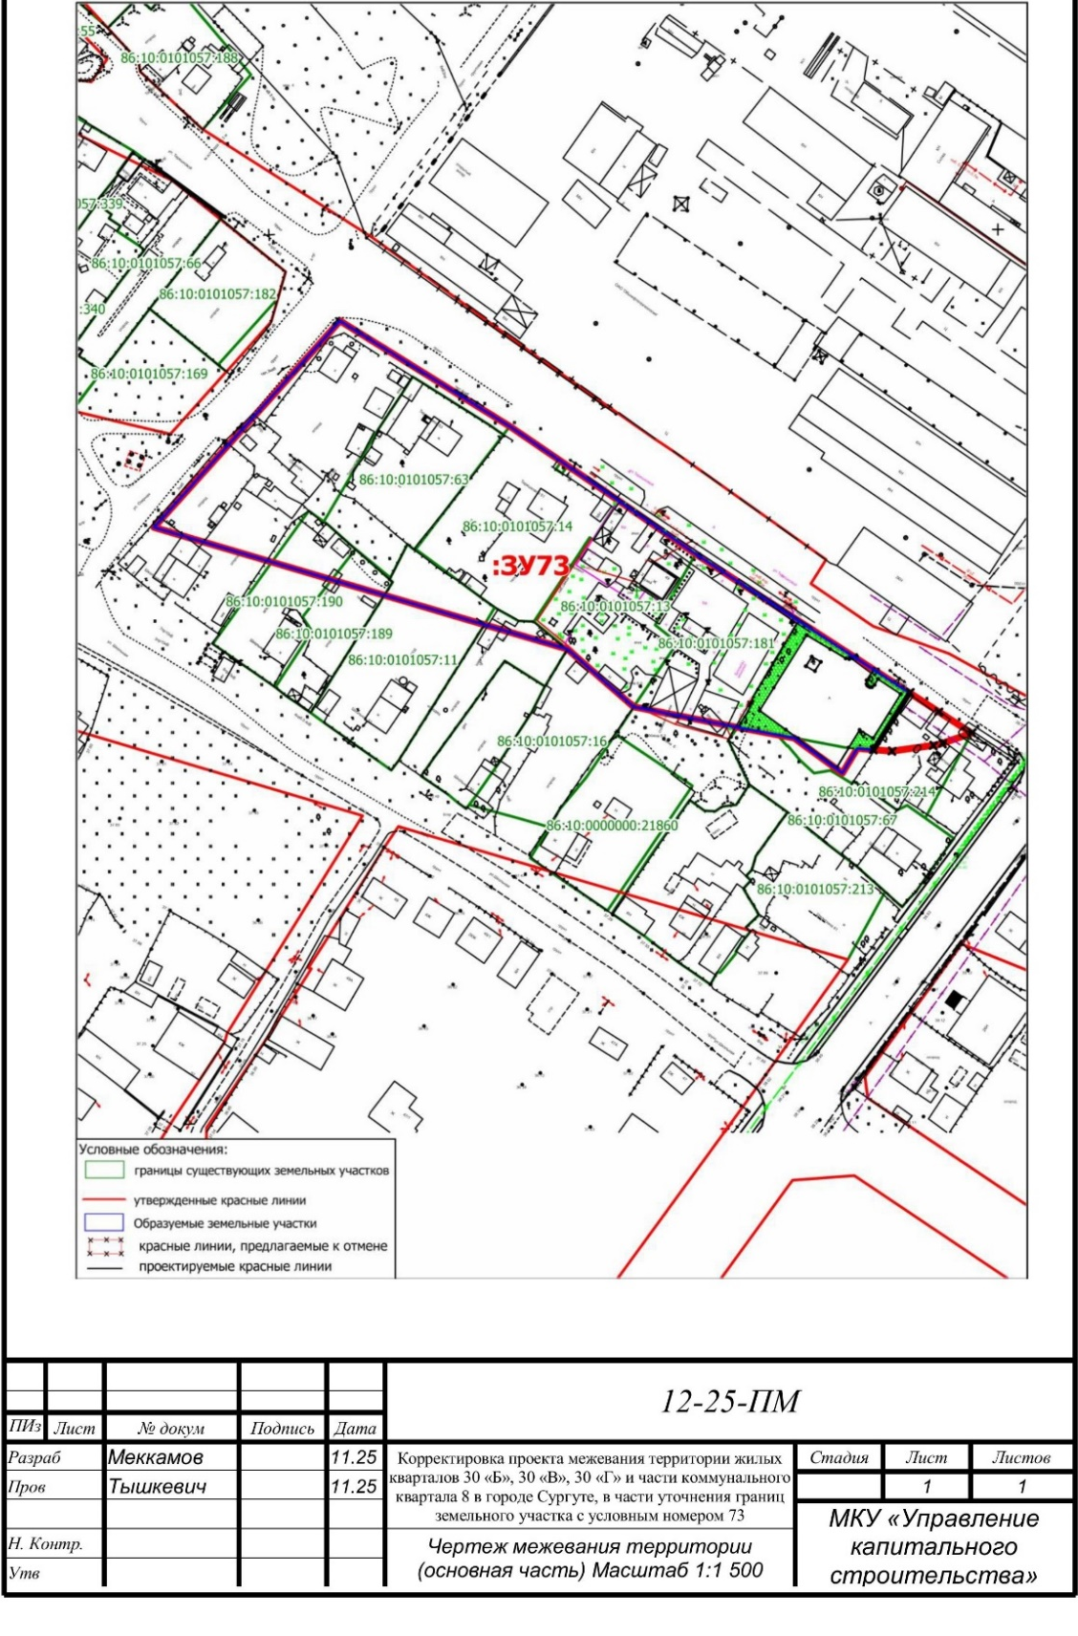

Перечень и сведения
о площади образуемых земельных участков, в том числе возможные способы их образования

Таблица 1

Образуемые земельные участки
№ п/п | условный номер образуемого земельного участка, кадастровый номер изменяемого, сохраняемого участка | площадь, м² |  |  | адрес участка | кадастровый  номер исходного земельного  участка  (при наличии) | фактическое использование | вид разрешенного использования  по проекту межевания | возможные  способы образования * | примечание
№ п/п |  | существу-ющая | расчетная | проектная
1 | :ЗУ73** | - | - | 9 457 | Ханты-Мансийский автономный  округ – Югра, город Сургут, улица Терешковой | 86:10:0101057:13 | индивидуальное  жилищное  строительство, дом-музей  Салманова Ф.К. | объекты  культурно-  досуговой  деятельности  (код 3.6.1) | 1 этап: образование земельного участка путем объединения земельных участков, находящихся  в муниципальной собственности (86:10:0101057:13, 86:10:0101057:181);  2 этап: образование земельного участка путем перераспределения:  - земельного участка, образованного на 1 этапе;  - земель, находящихся в государственной  или муниципальной собственности  и не предоставленных гражданам  или юридическим лицам (свободных земель);  - земельного участка с кадастровым номером 86:10:0101057:214;  3 этап: образование земельных участков путем раздела с сохранением исходных земельных участков, части которых подлежат изъятию (86:10:0101057:11, 86:10:0101057:189, 86:10:0101057:190);  4 этап: образование земельного участка  с условным номером :ЗУ73 путем объединения:  - земельного участка, образованного на этапе 2;  - земельных участков, выделенных в результате раздела на этапе 3;  - земельных участков, поступающих  в муниципальную собственность в результате изъятия (86:10:0101057:14, 86:10:0101057:63) | образование земельного участка
 |  |  |  |  |  | 86:10:0101057:181

Примечания:
* – в способе образования указываются земельные участки, части земельных участков, а также земли, которые преобразуются при образовании земельных участков. Последовательность преобразования земельных участков, частей земельных участков, земель государственной собственности, а также этапы таких преобразований уточняются
при проведении кадастровых работ. Перед образованием земельных участков необходимо внести изменение в единый документ территориального планирования
и градостроительного зонирования муниципального образования городской округ Сургут Ханты-Мансийского автономного округа – Югры в части изменения границ функциональных и территориальных зон;
** – реализация указанных кадастровых преобразований будет осуществлена после проведения в установленном законом порядке необходимых правовых процедур
в отношении земельных участков, указанных в таблице 2, включая принятие решений об их изъятии для муниципальных нужд, определение и выплату выкупной цены, а также государственную регистрацию перехода прав.

Перечень и сведения
о площади образуемых земельных участков,
которые будут отнесены к территориям общего пользования
или имуществу общего пользования, в том числе в отношении которых предполагаются резервирование и (или) изъятие для государственных
или муниципальных нужд

Таблица 2

№  п/п | Кадастровый номер
Земельные участки, изымаемые целиком
1 | 86:10:0101057:14
2 | 86:10:0101057:63
Части земельных участков, подлежащие изъятию
3 | 86:10:0101057:11
4 | 86:10:0101057:189
5 | 86:10:0101057:190

Перечень координат
характерных точек границ территории элемента планировочной
структуры в системе координат, используемой для ведения
Единого государственного реестра недвижимости

Таблица 3

Номер  характерной точки | Координаты, м
Номер  характерной точки | X | Y
1 | 982224.68 | 3576517.80
2 | 982167.47 | 3576466.23
3 | 982133.75 | 3576580.74
4 | 982117.81 | 3576599.10
5 | 982112.11 | 3576627.96
6 | 982109.18 | 3576643.57
7 | 982099.45 | 3576656.89
8 | 982106.27 | 3576661.04
9 | 982105.92 | 3576665.55
10 | 982121.64 | 3576675.52
11 | 982160.14 | 3576616.26
12 | 982177.38 | 3576591.35
13 | 982195.46 | 3576564.79
1 | 982224.68 | 3576517.80

